


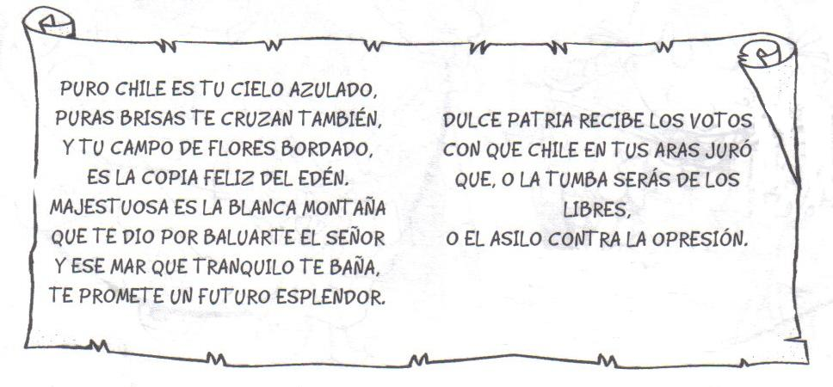
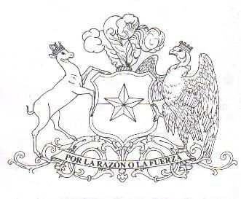
SÍMBOLOS PATRIOS
El origen de nuestra actual bandera marcó el hito de la Independencia de Chile, puesto que fue izada por primera vez en forma pública el 12 de febrero de 1818, durante la solemne proclamación de la Independencia, en la que también se dio inicio al rito del juramento de la bandera.
El nacimiento de este emblema se remonta al año 1832 cuando con la firma del entonces Presidente de la República, José Joaquín Prieto, y su ministro Joaquín Tocornal, se envió el proyecto al Congreso que establecía la existencia y las características del Escudo Nacional, moción que se aprobaría recién dos años más tarde: el 24 de junio de 1834.
El lema "Por la razón o la fuerza" fue incorporado en 1920 al Escudo Nacional. Y finalmente, el 18 de octubre de 1967, por Decreto Supremo se especificaron en forma definitiva las características de nuestro actual Escudo, al que se lo reconoce como emblema patrio.
Durante el gobierno de Manuel Bulnes Prieto se publica el himno nacional actual, cuya lírica es escrita por el joven poeta Eusebio Lillo Robles y la música es de Ramón Carnicer. Esta cuenta con seis estrofas y un coro, aunque la versión oficial conocida por todos es sólo la quinta estrofa y el coro.

